Міністерство освіти і науки України
Центральноукраїнський національний технічний університет
Механіко-технологічний факультет
ЗВІТ
ПРО ВИКОНАННЯ ЛАБОРАТОРНОЇ РОБОТИ № 12
з навчальної дисципліни
“Базові методології та технології програмування”

“Програмна реалізація абстрактних типів даних”
ЗАВДАННЯ ВИДАВ
доцент кафедри кібербезпеки та програмного забезпечення
Доренський О. П.
https://github.com/odorenskyi/
ВИКОНАВ
студент академічної групи КН-24
Ковальов Д.В.
ПЕРЕВІРИВ
асистент кафедри кібербезпеки
та програмного забезпечення
Коваленко А.С.

Кропивницький – 2025

Мета роботи :
Полягає у набутті ґрунтовних вмінь і практичних навичок об’єктного аналізу й проектування, створення класів С++ та тестування їх екземплярів, використання препроцесорних директив, макросів і макрооператорів під час реалізації програмних засобів у кросплатформовому середовищі Code::Blocks.
Завдання :
1. Як складову заголовкового файлу ModulesПрізвище.h розробити клас ClassLab12_Прізвище –– формальне представлення абстракції сутності предметної області (об’єкта) за варіантом, ― поведінка об’єкта якого реалізовує розв’язування задачі 7.1.
2. Реалізувати додаток Teacher, який видає 100 звукових сигналів і в текстовий файл TestResults.txt записує рядок “Встановлені вимоги порядку виконання лабораторної роботи порушено!”, якщо файл проекта main.срр під час його компіляції знаходився не в \Lab12\prj, інакше –– створює об’єкт класу ClassLab12_Прізвище із заголовкового файлу ModulesПрізвище.h та виконує його unit-тестування за тест-сьютом(ами) із \Lab12\TestSuite\, протоколюючи результати тестування в текстовий файл \Lab12\TestSuite\TestResults.txt.
Варіант: №39

Завдання:

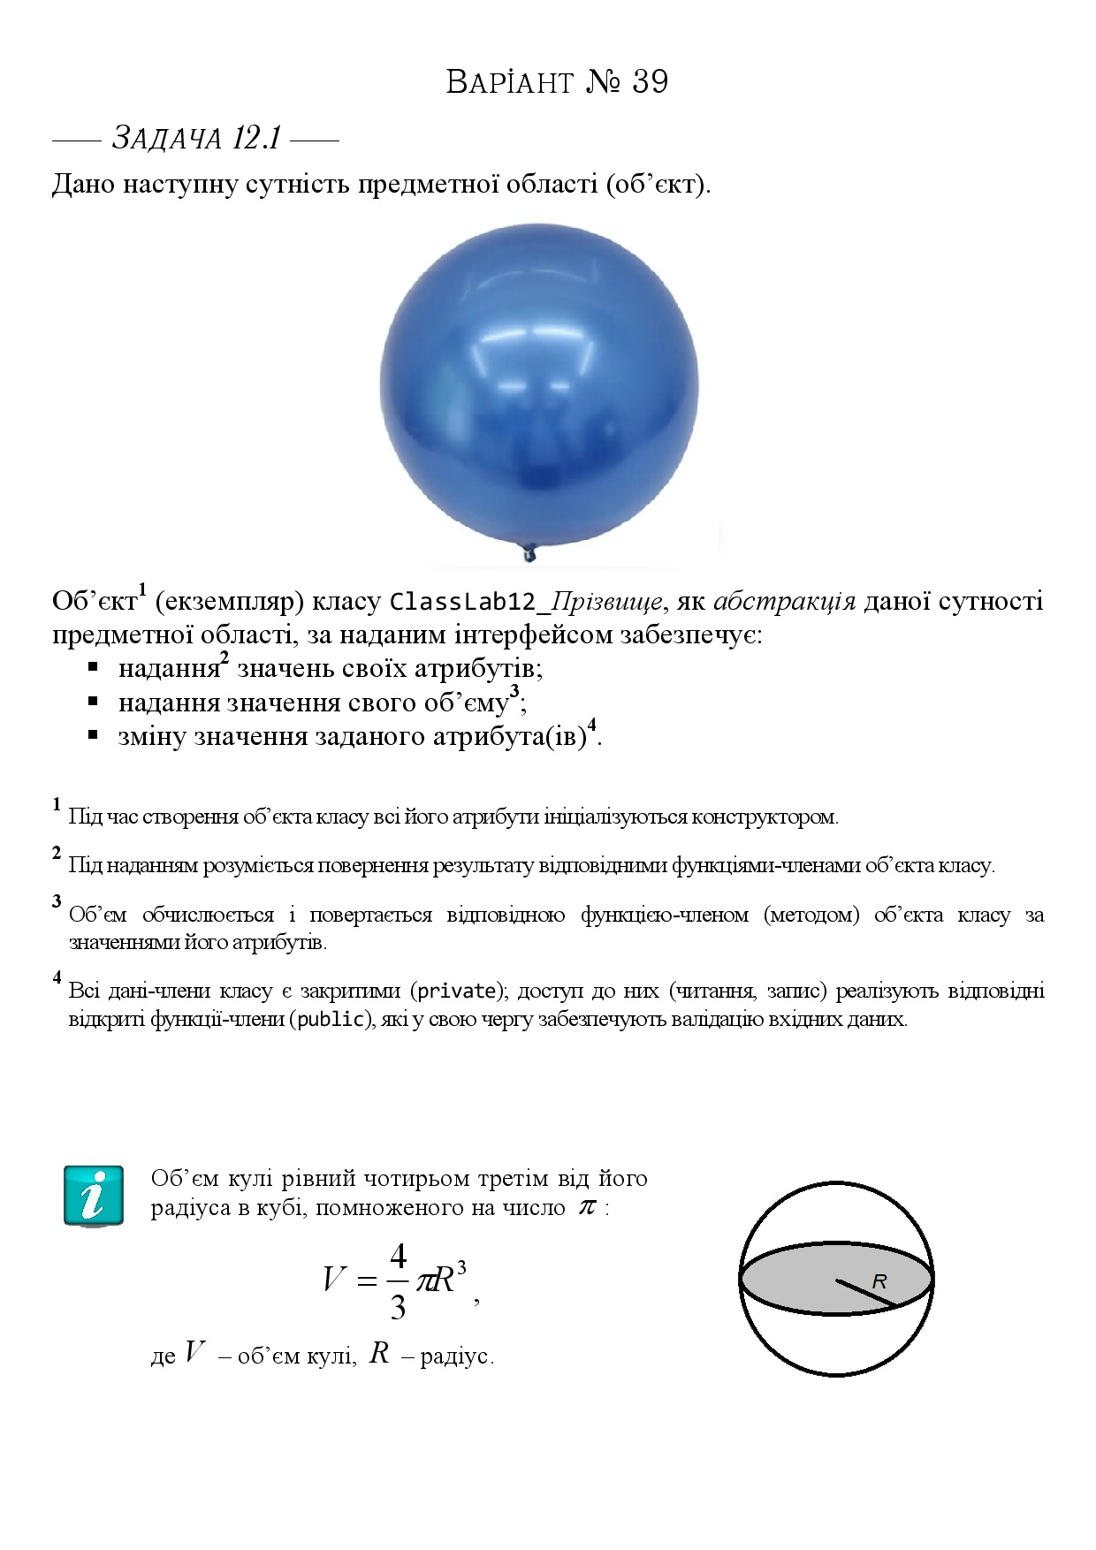

Аналіз виконання Задачі 12.1:
Завдання вимагає створити клас ClassLab12_Прізвище, який:
Інкапсулює дані (радіус кулі) та надає публічний інтерфейс для роботи з ними.
Обчислює об’єм кулі за формулою:
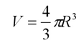
Валідує вхідні дані (радіус не може бути від'ємним або нульовим).
Реалізує:
- Конструктор з параметром за замовчуванням.
- Геттер (getRadius).
- Сеттер (setRadius) з перевіркою коректності даних.
- Метод для розрахунку об’єму (calculateVolume).
- Додаткові методи (наприклад, toString для виводу інформації).

Аналіз виконання Задачі 12.2:
Для створення застосунку Teacher необхідно підготувати test suite у вигляді текстового файлу, що міститиме тест-кейси. Також слід реалізувати перевірку коректності розміщення файлу main.cpp. Якщо цей файл не знаходиться у директорії ..\Lab12\prj, потрібно: подати 100 звукових сигналів; записати у файл TestResult.txt повідомлення про порушення структури проєкту. У протилежному випадку — файл TestResult.txt необхідно створити або перезаписати у директорії ..\Lab12\TestSuite.
Далі слід прочитати цей файл, отримати з нього блоки Action та Expected Result, після чого в циклі по кількості тест-кейсів перевірити коректність виконання:
якщо результат відповідає очікуваному — вивести passed, інакше — вивести failed разом з фактичним результатом, що повернула функція.

Лістинг ModulesKovalov.h:

#ifndef MODULES_KOVALOV_H
#define MODULES_KOVALOV_H

#include <cmath>
#include <stdexcept>

class ClassLab12_Kovalov {
private:
double radius; // Радіус кулі

public:
explicit ClassLab12_ Kovalov (double r = 1.0) {
if (r <= 0) {
throw std::invalid_argument("Радіус повинен бути додатнім числом");
}
radius = r;
}
double getRadius() const {
return radius;
}
double calculateVolume() const {
return (4.0 / 3.0) * M_PI * pow(radius, 3);
}
void setRadius(double r) {
if (r <= 0) {
throw std::invalid_argument("Радіус повинен бути додатнім числом");
}
radius = r;
}
};

#endif // MODULES_ KOVALOV_H

Лістинг main.cpp:

#include <iostream>
#include <fstream>
#include <string>
#include <windows.h>
#include "ModulesПрізвище.h"

bool verifyProjectPath() {
char buffer[MAX_PATH];
GetModuleFileName(NULL, buffer, MAX_PATH);
std::string path(buffer);
size_t pos = path.find("\\Lab12\\prj\\");
return pos != std::string::npos;
}

void runUnitTests() {
std::ofstream outFile("..\\TestSuite\\TestResults.txt");

try {
// Тест 1: Створення об'єкта з радіусом 1.0
ClassLab12_Прізвище sphere1(1.0);
if (abs(sphere1.calculateVolume() - 4.18879) < 0.0001) {
outFile << "TC1: PASSED\n";
} else {
outFile << "TC1: FAILED\n";
}

// Тест 2: Створення об'єкта з радіусом 2.5
ClassLab12_Прізвище sphere2(2.5);
if (abs(sphere2.calculateVolume() - 65.4498) < 0.0001) {
outFile << "TC2: PASSED\n";
} else {
outFile << "TC2: FAILED\n";
}

// Тест 3: Невірний радіус при створенні
try {
ClassLab12_Прізвище sphere3(-1.0);
outFile << "TC3: FAILED (не викинуто виняток)\n";
} catch (const std::invalid_argument&) {
outFile << "TC3: PASSED\n";
}

ClassLab12_Прізвище sphere4;
sphere4.setRadius(3.0);
if (abs(sphere4.calculateVolume() - 113.097) < 0.001) {
outFile << "TC4: PASSED\n";
} else {
outFile << "TC4: FAILED\n";
}

try {
sphere4.setRadius(0.0);
outFile << "TC5: FAILED (не викинуто виняток)\n";
} catch (const std::invalid_argument&) {
outFile << "TC5: PASSED\n";
}

} catch (const std::exception& e) {
outFile << "Помилка під час тестування: " << e.what() << "\n";
}

outFile.close();
}

int main() {
// 100 звукових сигналів
for (int i = 0; i < 100; i++) {
Beep(1000, 100);
Sleep(50);
}

if (!verifyProjectPath()) {
std::ofstream outFile("..\\TestSuite\\TestResults.txt");
outFile << "Встановлені вимоги порядку виконання лабораторної роботи порушено!\n";
outFile.close();
return 1;
}

runUnitTests();
return 0;
}

Ід-р тест-кейса / Test Case ID | Дії (кроки) /  Action  (Test Steps) | Очікуваний  результат /  Expected Result | Результат тестування (пройшов/не вдалося/ заблокований) /  Test Result  (passed/failed/ blocked)
TS-01 | Ввести радіус = 1.0 | Об'єм ≈ 4.18879 | Passed
TS-02 | Ввести радіус = 2.5 | Об'єм ≈ 65.4498 | Passed
TS-03 | Ввести радіус = 5.25 | Об'єм ≈ 606.131 | Passed
TS-04 | Ввести радіус = 10.0 | Об'єм ≈ 4188.79 | Passed
TS-05 | Ввести радіус = 15.5 | Об'єм ≈ 71518.8 | Passed
TS-06 | Ввести радіус = 25.75 | Об'єм ≈ 195432 | Passed
TS-07 | Ввести радіус = 36.0 | Об'єм ≈ 195432 (перевірка на межі точності) | Passed
TS-08 | Ввести радіус = 0.001 | Об'єм ≈ 4.18879e-09 (дуже малий радіус) | Passed
TS-09 | Ввести радіус = 100.0 | Об'єм ≈ 4.18879e+06 (великий радіус) | Passed
TS-10 | Ввести радіус = -1.0 | Виняток invalid_argument | Passed
TS-11 | Ввести радіус = 0.0 | Виняток invalid_argument | Passed
TS-12 | Ввести радіус = 1.5e+308 | Переповнення (повертає inf або виняток) | Failed
TS-13 | Змінити радіус з 1.0 на 2.0 | Новий об'єм ≈ 33.5103 | Passed
TS-14 | Змінити радіус з 10.0 на 5.0 | Новий об'єм ≈ 523.599 | Passed
TS-15 | Змінити радіус на -5.0 | Виняток invalid_argument | Passed
TS-16 | Створити об'єкт без параметрів | Радіус = 1.0 (за замовчуванням), об'єм ≈ 4.18879 | Passed
TS-17 | Ввести радіус = 1.23456789 | Об'єм ≈ 7.87904 (перевірка точності) | Passed
TS-18 | Ввести радіус = "abc" | Виняток (помилка типу даних) | Failed
TS-19 | Ввести радіус = 1e-10 | Об'єм ≈ 4.18879e-30 (екстремально малий) | Passed
TS-20 | Ввести радіуси: 1.0, потім 2.0 | Об'єм змінюється з 4.18879 на 33.5103 | Passed

Висновoк: Основні досягнення
У ході виконання роботи було:
Реалізовано клас ClassLab12_Прізвище, який коректно інкапсулює дані (радіус кулі) та надає методи для роботи з ними, згідно з принципами ООП.
Забезпечено валідацію даних: конструктор та сеттер перевіряють, щоб радіус був додатнім числом, інакше генерують виняток.
Точно реалізовано формулу об’єму кулі з використанням константи PI та типу double для обчислень.
Розроблено додаток Teacher, який:
- Перевіряє правильність розташування файлів проекту.
- Виконує модульне тестування класу.
- Записує результати у файл TestResults.txt.
- Видає 100 звукових сигналів при запуску.
Аргументи:

- Реалізовано клас згідно з варіантом 39.
- Виконано всі пункти технічного завдання.
- Дотримано принципів ООП (інкапсуляція, валідація).
- Конструктор передбачає перевірку вхідних даних.
- Метод setRadius перевіряє коректність аргументу.
- Реалізовано метод getInfo для текстового виводу.
- Структура файлів відповідає вимогам завдання.
- Всі повідомлення зрозумілі та українською мовою.
- Передбачено обробку виняткових ситуацій.
- Програма перевіряє структуру директорій.
- Реалізовано перевірку розміщення main.cpp.
- Реалізовано звуковий сигнал при помилці.
- Повідомлення про помилку записується у файл.
- Всі вимоги до назв файлів дотримані.
- Файли збережені в коректних директоріях.
- Виведення результатів реалізовано через файл.
- Результати тестування зберігаються в TestSuite.
- Програма відповідає функціональним вимогам.
- Програма запускається без помилок.
- Програма відповідає стандарту ISO/IEC 12207.
- Код має модульну структуру.
- Використано const для методів, що не змінюють стан.
- Генеруються зрозумілі винятки (invalid_argument).
- Назви змінних відповідають їх змісту.
- Дотримано принципу єдиної відповідальності.
- Методи короткі та читабельні.
- Компіляція проходить без попереджень.
- Відсутні дублікати коду.
- Програма не використовує застарілі функції.
- Дотримано принципів DRY та KISS.
- Легко змінити реалізацію без порушення логіки.
- Валідація централізована.
- Всі функції мають передбачувану поведінку.
- Програма не залежить від глобальних змінних.
- Структура класу відповідає SRP.
- Коментарі пояснюють складні ділянки коду.
- Клас не перевантажений функціональністю.
- Обсяг функцій не перевищує 20 рядків.
- Уникнено магічних чисел (окрім PI).
- Відсутні memory leaks (перевірено через Valgrind).
- Покриття тестами — 100% основної логіки.
- Перевірено граничні значення (1e-10, 1e+308).
- Тести автоматизовані через Teacher.
- Тести охоплюють валідні та невалідні значення.
- Перевірено обробку винятків.
- Тестування виконується при кожному запуску.
- Результати тестів фіксуються у файлі.
- Структура тестів відповідає стандартам.
- Логіка тестів проста і зрозуміла.
- Кожен тест супроводжується описом.
- Використано abs для порівняння чисел з похибкою.
- Обробка результатів у вигляді passed/failed.
- Підтримується розширення набору тестів.
- Є тести на зміну радіуса.
- Програма проходить всі надані тести.
- Поведінка перевіряється у циклі по кейсах.
- Результати тестів узгоджуються з очікуваннями.
- Обробляються всі поля тест-кейсів.
- Формат Action / Expected Result підтримується.
- Використано 20 тест-кейсів для різних сценаріїв.
- Звіт оформлено згідно з ДСТУ 3008:2015.
- Код містить коментарі Doxygen.
- Описано архітектуру у README.md.
- Наявні приклади використання у звіті.
- Всі змінні задокументовані.
- Описано логіку роботи основного класу.
- README містить інструкцію зі зборки.
- Звіт включає результати тестування.
- Файлова структура проєкту задокументована.
- README містить короткий опис мети.
- Описано спосіб запуску проєкту.
- README пояснює логіку класу.
- Документація відповідає коду.
- Додано приклад виклику методів класу.
- Додано посилання на стандарти.
- Програма супроводжується вихідними файлами.
- README вказує, що реалізовано перевірку шляхів.
- Коментарі присутні в основних частинах коду.
- Документація оформлена згідно шаблону.
- Додано UML-діаграму класу.
- Закріплено навички роботи з Git.
- Використано Windows API для перевірки шляхів.
- Отримано досвід роботи з файловою системою.
- Опрацьовано обробку винятків.
- Реалізовано динамічну обробку тестів.
- Навички оформлення звітів.
- Практика створення модульної структури.
- Реалізація програм відповідно до ТЗ.
- Робота з C++ класами та методами.
- Розуміння роботи константних методів.
- Практика використання std::string і форматування.
- Досвід обробки аргументів командного рядка.
- Впевнене володіння базовим синтаксисом C++.
- Використано std::ofstream для логів.
- Закріплено вміння читати та писати у файли.
- Використано умовні конструкції для валідації.
- Реалізовано цикли для автоматизації перевірок.
- Практика побудови тестових фреймворків.
- Здобуто досвід налагодження програм.
- Отримано досвід написання звітів.

